Logo établissement

**Au sein de cet établissement, nous utilisons   
 le Dossier Communicant de Cancérologie (DCC) de Bretagne.**

**Informations sur vos données personnelles et sur vos droits**

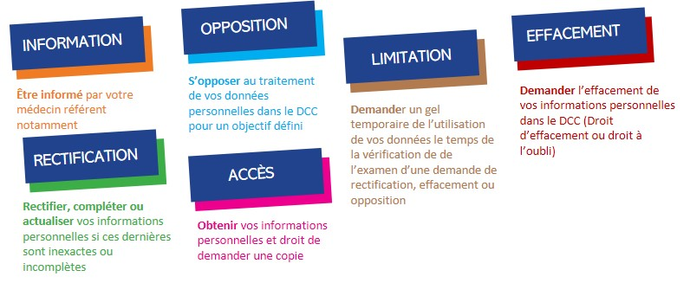

 **Comment faire valoir vos droits ?**

**Pour plus d’informations**, n’hésitez pas à vous rapprocher de votre médecin référent ou à consulter le document d’information et la Politique de protection des données traitées sur le DCC sur le site du réseau Régional de Cancérologie Oncobretagne : [www.oncobretagne.fr](http://www.oncobretagne.fr/)

**Pour faire valoir** vos droits ou pour toute question sur le traitement de vos données dans ce dispositif, vous pouvez contacter le Délégué à la Protection des Données de l’établissement : *Adresse mail Dpo étab*

Si vous estimez, après nous avoir contactés, que vos droits ne sont pas respectés, vous pouvez adresser une réclamation à la Commission Nationale de l’Informatique et des Libertés | CNIL - 3 Place de Fontenoy - TSA 80715 - 75334 PARIS CEDEX 07 | www.cnil.fr

**Le [nom de l’établissement].................. s’engage à assurer la protection de vos données à caractère personnel en conformité avec la règlementation en vigueur et à respecter vos droits concernant leur utilisation.**

Dans le cadre de votre prise en charge, des données à caractère personnel d’ordre administratif, social et médical sont recueillies et traitées notamment pour la constitution de votre dossier administratif et médical et le suivi de votre prise en charge. Nous pouvons être amenés à vous créer un dossier dans le Dossier Communicant de Cancérologie (DCC) de Bretagne.

Ce dossier informatisé sécurisé permet **le partage d’informations entre les professionnels qui vous prennent en charge** dont votre médecin traitant. Il permet **d’assurer la qualité de votre prise en charge**. Il participe également au suivi épidémiologique et à la recherche scientifique, sauf opposition de votre part.

**Quels sont vos droits ?**



Conformément aux dispositions du règlement général sur la protection des données (RGPD) et la loi n°78-17 du 6 janvier 1978 relative à l'informatique, aux fichiers et aux libertés, vous disposez sur vos données, selon les conditions prévues par la loi, des droits suivants. L’utilisation de vos données est fondée sur l’intérêt légitime des responsables de traitement. (RGPD art. 6.1 f) et 9.2.h .2 j)